実装日記

2016/2/29

+ GitHubリポジトリ作成

+ Dcmtk準備

1) cmakeインストール http://www.cmake.org/download/ からwindows 用(x86)を

2) dcmtkゲットftp://dicom.offis.de/pub/dicom/offis/software/dcmtk/dcmtk360/dcmtk-3.6.0.zip

3) cmakeで dcmtkのVisual studio 2013 x64 用のプロジェクトファイル作成

: 解凍フォルダのtop を指定 🡪 configureボタンを押して、コンパイル環境を選択、generage ボタンを押す．

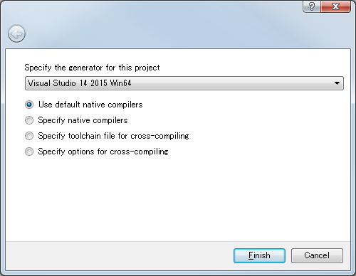

4) AllBuild.projをvisual studio 2015で開き、static link / dynamic linkの両方でコンパイル

5) dcmdata.lib, oflog.lib, ofstd.libを見える場所にコピーしておく

6) dcmdata/oflog/ofstdのinclude フォルダをコピー

7）tdcmtk.h/tdcmtk.cppをコピー（これがほとんどやってくれる）

projectファイルを作るときに x64用にするのを忘れない

+ dialog作成

+ load dcm volume

+ show dcm volume

+ export traw3d_flt

+ clipping function